Soyez les Bienvenus à notre 85e réunion
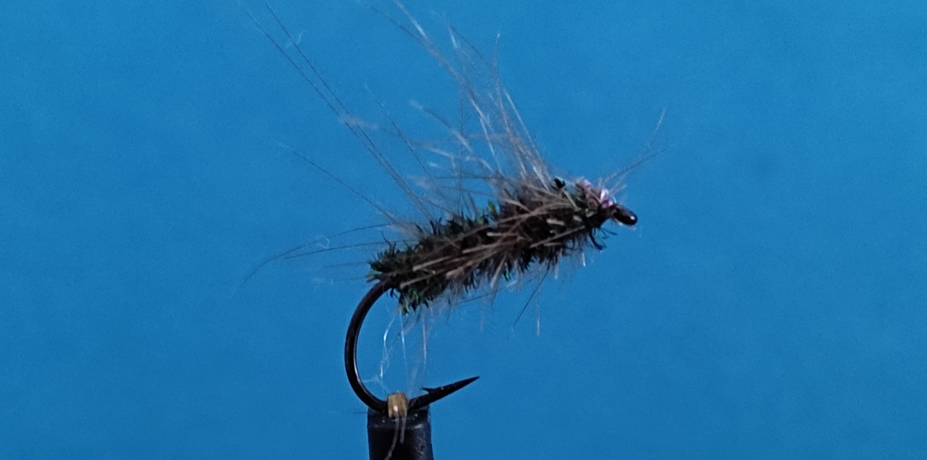

Contenu de la réunion : du 05-04-2025
- Montage de divers modèles conçus par Gérard Laible
- Réunion animée par Michel Malczewski
- Ramener une clé USB pour copier le contenu des réunions.
Les matériaux sont fournis par le club. Nous avons 5 étaux, les monteurs confirmés peuvent apporter leurs outils, chacun peut venir, même sans monter de mouches, passer un moment ensemble.
Prochaine réunion le 26-04-2025 à 14h00 à L´Escale

